CENTRO ESTADUAL DE EDUCAÇÃO TECNOLÓGICA PAULA SOUZA

ESCOLA TÉCNICA ESTADUAL DA ZONA LESTE

Técnico em Desenvolvimento de Sistemas

Yasmin Gonçalves, ETEC Zona Leste, yasmin.goncalves46@etec.sp.gov.br

Clara Nogueira, ETEC Zona Leste, clara.moura6@etec.sp.gov.br

Enzo Matos, ETEC Zona Leste, enzo.matos@etec.sp.gov.br

Gabryel Anjos, ETEC Zona Leste, gabryel.anjos@etec.sp.gov.br

Selma Monteiro, ETEC Zona Leste, selma.monteiro@etec.sp.gov.br

# APLICATIVO DE MONITORAMENTO PARA NEURODIVERGENTES

**São Paulo**

**2025**

**RESUMO**

O presente estudo apresenta o desenvolvimento do aplicativo Polaris, uma ferramenta voltada para auxiliar pessoas neurodivergentes, incluindo aquelas com transtorno afetivo bipolar (TAB), transtorno do déficit de atenção e hiperatividade (TDAH) e transtorno do espectro autista (TEA), no monitoramento de seu bem-estar. O aplicativocoleta e organiza dados de rotina, como padrões de sono, tempo de tela e nível de atividade física, permitindo que o usuário acompanhe seu comportamento ao longo do tempo. O objetivo principal é oferecer uma interface acessível e intuitiva que auxilie os usuários a identificarem padrões e tomarem decisões mais informadas sobre sua rotina e saúde mental. O projeto se baseia em metodologias de desenvolvimento centradas no usuário, priorizando a privacidade dos dados e a usabilidade. Como diferencial, o Polaris permite a exportação de relatórios personalizados, facilitando o compartilhamento de informações com profissionais de saúde. A pesquisa envolve a análise de ferramentas existentes, revisão de literatura sobre o impacto da tecnologia no gerenciamento da saúde mental e testes com usuários para aprimoramento contínuo da solução.

***Palavras-chave****. Neurodivergência, Monitoramento, Saúde Mental, Aplicativo, Tecnologia.*

**ABSTRACT**

This study presents the development of the Polaris application, a tool designed to assist neurodivergent individuals, including those with bipolar affective disorder (BAD), attention deficit hyperactivity disorder (ADHD), and autism spectrum disorder (ASD), in monitoring their well-being. The application collects and organizes routine data, such as sleep patterns, screen time, and physical activity levels, allowing users to track their behavior over time. The main goal is to provide an accessible and intuitive interface that helps users identify patterns and make more informed decisions about their routines and mental health. The project is based on user-centered development methodologies, prioritizing data privacy and usability. As a differential, Polaris allows the export of customized reports, facilitating the sharing of information with healthcare professionals. The research involves the analysis of existing tools, a literature review on the impact of technology on mental health management, and user testing for continuous improvement of the solution.

***Keywords.*** *Neurodivergence, Monitoring, Mental Health, Application, Technology*

# Introdução

Nas últimas décadas, tem-se observado um aumento significativo na conscientização sobre a neurodivergência, termo que abrange condições como Transtorno do Espectro Autista (TEA), Transtorno do Déficit de Atenção e Hiperatividade (TDAH), Transtorno Bipolar (TB–I) e Transtorno Afetivo Bipolar (TB–II), entre outras formas de funcionamento neurológico que divergem do considerado típico.

Nesse contexto, o uso de tecnologias digitais, tais como aplicativos móveis e aparelhos vestíveis, tem-se mostrado uma ferramenta poderosa para promover autonomia, bem-estar e qualidade de vida. Aplicativos personalizados e acessíveis podem auxiliar pessoas neurodivergentes a controlar suas rotinas e a comunicar suas necessidades de maneira eficaz.

Contudo, muitos dos aplicativos atualmente disponíveis não são projetados levando em consideração as particularidades cognitivas e sensoriais desse público, comprometendo, assim, sua eficácia.

Diante disso, o presente trabalho propõe o desenvolvimento de um aplicativo voltado especificamente para pessoas neurodivergentes. O objetivo é criar uma solução digital acessível e vestível, intuitiva e funcional, capaz de acompanhar variáveis como humor, sono e rotina, oferecendo ao usuário uma visão clara de seus padrões, facilitando o autoconhecimento e colaborando no acompanhamento com profissionais de saúde.

# DIAGRAMAS

* Diagrama de caso de uso

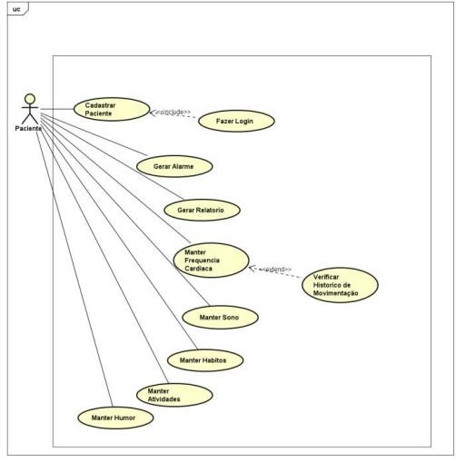

* Diagrama de Classe

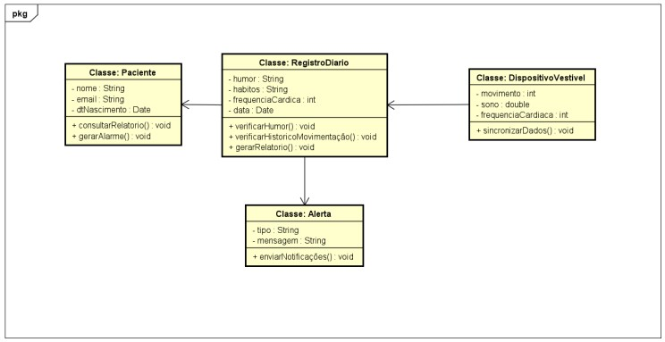

# WIREFRAMES

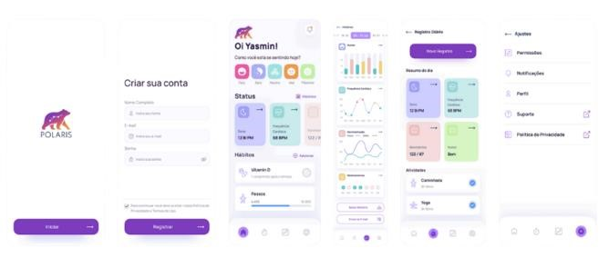

# REFERÊNCIAS

Faurholt-Jepsen, M., Frost, M., Vinberg, M., Christensen, E. M., Bardram, J. E., & Kessing, L. V. (2015). Daily electronic self-monitoring in bipolar disorder using smartphones–the MONARCA I trial: A randomized, placebo-controlled, single-blind, parallel group trial. Psychological Medicine, 45(13), 2691-2704.

Migliorini, R., & Teti, A. (2019). Tecnologia e saúde mental: O uso de aplicativos móveis no tratamento do transtorno bipolar. Revista de Psicologia da UNESP, 18(1), 45-58.

Nicholas, J., Larsen, M. E., Proudfoot, J., & Christensen, H. (2015). Mobile apps for bipolar disorder: A systematic review of features and content quality. Journal of Medical Internet Research, 17(8), e198.

Ortega, F. (2009). O sujeito cerebral e o movimento da neurodiversidade. Mana,

15(2), 329-360